Εικόνα που περιέχει κείμενο

Περιγραφή που δημιουργήθηκε αυτόματα

**Domain Model – v0.1**

Εικόνα που περιέχει κείμενο, clipart

Περιγραφή που δημιουργήθηκε αυτόματα

Αφεντάκη Φλωρεντία , 1059576, 4ο έτος

Νικολαδάκης Στέλιος , 1041833 ,7ο έτος

Οικονομοπούλου Εμμανουέλα-Ηλέκτρα , 1057466 , 4ο έτος

Στάμου Βασιλική , 1059543 , 4ο έτος

**Μέλη της ομάδας που συμμετείχαν σε αυτό το τεχνικό κείμενο:**

Νικολαδάκης Στέλιος, Οικονομοπούλου Εμμανουέλα-Ηλέκτρα

**Ρόλοι των μελών σε αυτό το τεχνικό κείμενο:**

**Editor:** Νικολαδάκης Στέλιος, Οικονομοπούλου Εμμανουέλα-Ηλέκτρα

**Peer reviewer:** Αφεντάκη Φλωρεντία, Στάμου Βασιλική

**Εργαλεία που χρησιμοποιηθήκαν ήταν :**

* Word για την αναφορά
* Draw.io για τη σχεδίαση του domain model

Πίνακας περιεχομένων

Αρχική Περιγραφή Οντοτήτων 4

Domain Model 5

Πίνακας εικόνων

Εικόνα 1. Domain Model 5

# Αρχική Περιγραφή Οντοτήτων

* **Members :** γενική οντότητα που περιλαμβάνει όλους τους χρήστες τις εφαρμογής, συγκεκριμένα, όλα τα μέλη της πανεπιστημιακής κοινότητας.
* **Students :** οντότητα που αντιπροσωπεύει όλους τους φοιτητές-χρήστες της εφαρμογής.
* **Professors :** οντότητα που αντιπροσωπεύει τους καθηγητές-χρήστες της εφαρμογής, που προβλέπεται να διαφοροποιούνται στις δυνατότητες τους στην εφαρμογή.
* **Friends :** οντότητα- ομάδα που περιγράφει την σχέση ISA_friend μεταξύ των διαφόρων χρηστών της εφαρμογής.
* **Map :** οντότητα που περιγράφει το εργαλείο της εφαρμογής «Χάρτης» το οποίο προβάλει την περιοχή του Πανεπιστημίου και περιλαμβάνει γραφικές αναπαραστάσεις των οντοτήτων παιδιά της.
* **Stations :** οντότητα που αντιπροσωπεύει το σύνολο των σταθμών δημόσιας μετακίνησης που βρίσκονται εντός της περιοχής που καλύπτει ο χάρτης.
* **Classrooms :** οντότητα που αναπαριστά τις αίθουσες διδασκαλίας του Πανεπιστημίου.
* **Amphitheaters :** οντότητα που αναπαριστά τα αμφιθέατρα του Πανεπιστημίου, τα οποία διαφοροποιούνται από τις αίθουσες διδασκαλίας ως προς την χρήση τους.
* **Calendar :** οντότητα- εργαλείο που αναπαριστά μια χρονική περίοδο του χρήστη σε μορφή Ημερολογίου.
* **Events :** αφηρημένη οντότητα που αναπαριστά τις εκδηλώσεις του χρήστη και εμπεριέχεται σαν γραφική αναπαράσταση στο ημερολόγιο του χρήστη.
* **Class :** οντότητα που αναπαριστά τα μαθήματα του Πανεπιστημίου.
* **Study Hours :** οντότητα που αναπαριστά τις ώρες μελέτης των μαθημάτων και εξαρτάται άμεσα από την ύπαρξη της κλάσης Class.
* **giaKafedaki :** οντότητα- λειτουργία της εφαρμογής που αντιπροσωπεύει την εκδήλωση giaKafedaki μεταξύ μελών της κλάσεις Friends.
* **Meet Professor :** οντότητα- λειτουργία της εφαρμογής που αντιπροσωπεύει την εκδήλωση meet_Professor της κλάσης Students και δηλώνει συνάντηση φοιτητή με καθηγητή .

# Domain Model

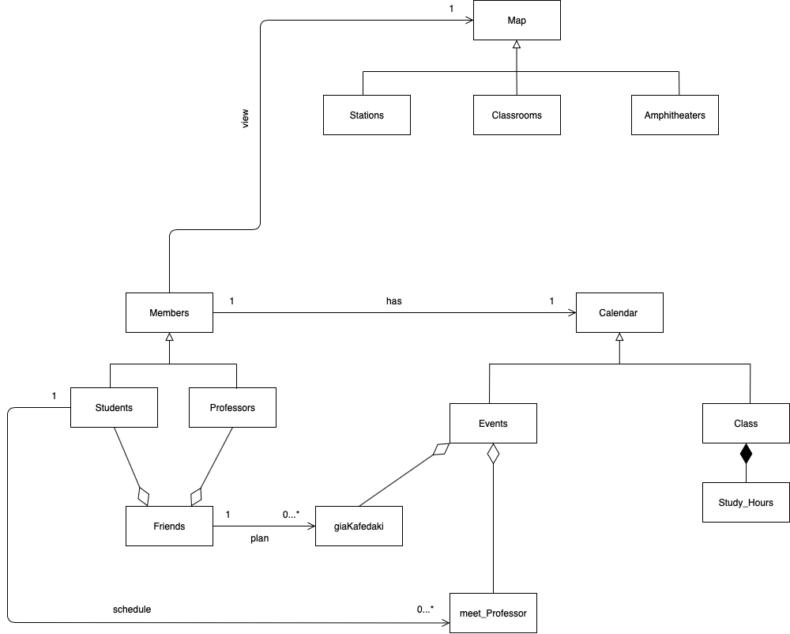

Εικόνα . Domain Model